報道関係者各位
プレスリリース

東京大学薬学系研究科・Vermilion Therapeutics

心臓・腎蔵にアミロイド凝集体が溜まる全身性アミロイドーシス疾患への光酸素化技術を使った、新規治療薬の研究開発支援プロジェクトをクラウドファンディン「READYFOR」にて実施

～東京大学大学院薬学系研究科と共同研究開発～

東京大学大学院薬学系研究科と共同研究開発で認知症や全身性アミロイドーシスの治療薬開発を行うバーミリオン・セラピューティックス株式会社(所在地：東京都渋谷区、代表取締役：鳥居 慎一)は、新規の光酸素化化合物を使った治療薬の研究開発に対するご支援の募集をクラウドファンディングサイト「READYFOR」にて実施しており、研究開発にご支援をお願い致します。

東京大学・バーミリオンセラピューティックス株式会社は帯広畜産大学との共同研究にて全身性アミロイドーシスの疾患動物モデルにて試験を始めました。

現在、難治性希少疾患である心アミロイドーシスや腎アミロイドーシスには有効な治療法がありません。特にアミロイド凝集体が多量に蓄積してしまった臓器に蓄積してしまったアミロイド疾患の凝集体を取り除く治療薬はありませんでした。我々が開発中の光酸素化化合物は凝集したアミロイド凝集体を酸素化し、凝集体が分解・除去されることをアルツハイマー動物のモデル実験にて示しました。

本剤の本作用を応用して全身性アミロイドーシス(心アミロイドーシスや腎アミロイドーシス)への治療実験を行うために全身性アミロイドーシスのモデル動物の作製を帯広畜産大学との共同研究として実施中です。

また、同時に全身性アミロイドーシスモデルに投与した場合の本剤の初期の安全性試験も並行して進めております。本剤が難治性疾患であるアミロイド凝集体が溜まった後期の全身性アミロイドーシス患者さんに有効であれば、全く新規の画期的な治療薬になります。

「READYFOR」クラウドファンディングサイト
URL： https://readyfor.jp/projects/99404
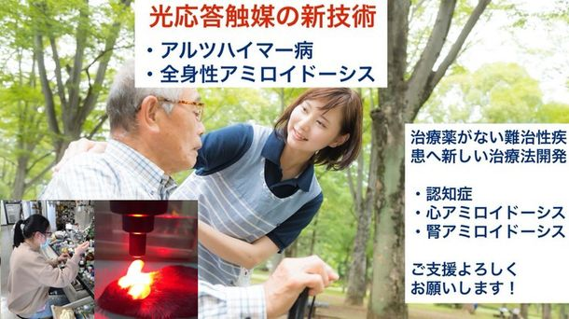
研究開発へのご支援をお願い致します

■開発背景
東京大学大学院薬学系研究科・富田教授・金井教授によって発見された光触媒作用を持つ化合物を投与することによって、認知症や全身性アミロイドーシス(心臓・腎臓)が治療できることが動物試験等にて実証されて来ました。本技術を全身性アミロイドーシス(例：心アミロイドーシスや腎アミロイドーシス)の病気の患者さんに医薬品として開発が実現すれば認知症や難治性の心・腎アミロイドーシス疾患への医薬品を患者さんにお届け出来ます。

また帯広畜産大学との共同研究によって、全身性アミロイドーシスの疾患動物を作製して、光触媒化合物の作用を調べる実験を開始しました。また動物での安全性を確認する試験も併せて研究しております。

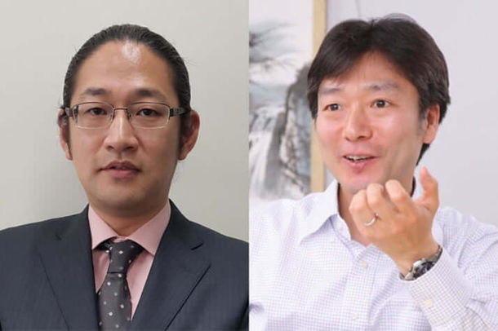
富田教授、金井教授
■特徴
●東京大学の研究チームからこの光触媒の技術での認知症モデル動物で有効性が確認され、複数の論文が発表されています。(Nature誌 2016年、Chem誌 2018年、Sci Adv 2021年、Brain誌 2021年)。また、日本認知症学会(2021年)でもこの治療方法の認知症での有効性が発表されています。 https://www.u-tokyo.ac.jp/focus/ja/articles/a_00511.html

●東京大学の研究チームはこの治療方法を臨床試験で確かめるために医薬品開発ガイドラインに従った安全性試験、薬物動態試験を行う必要があり、そのために対して研究資金が必要であり、今回、研究費のご支援をお願いしています。

●この光触媒化合物は脳のアミロイド(認知症の老人斑)の除去のみならず、現在治療薬の無い心臓や腎臓に貯まるアミロイド(全身性アミロイドーシス)の除去にも有効性を示すと考えられて研究が進行しています。(日経バイオテク https://bio.nikkeibp.co.jp/atcl/news/p1/21/04/16/08068/

●今回、NEDO NEP（アントレプレナー事業）に採択され、成果発表会（3/29日 有明セントラルタワー）にて成果の発表を行い、優秀賞を受賞しました。（NEP labねぷらぼ https://www.nedo.go.jp/content/100957503.pdf）
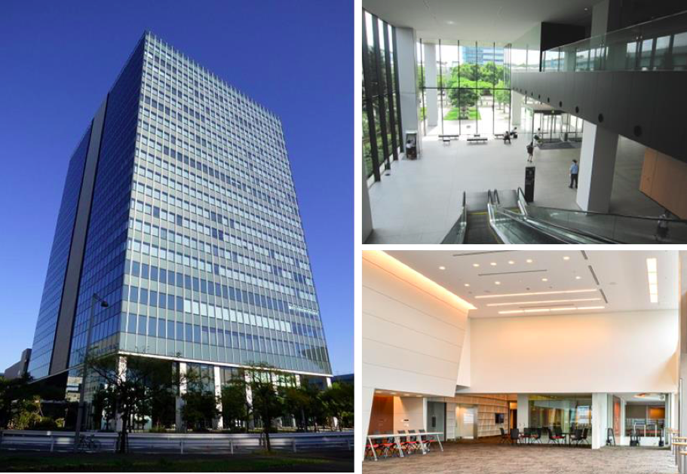
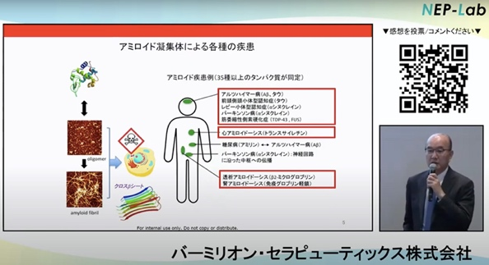

●本技術は「認知症・アミロイドーシスへの治療薬の開発」は、第３５回 先端技術大賞・社会人部門・特別賞を受賞しました。（先端技術大賞ホームページhttp://www.sankei-award.jp/sentan/jusyou/）（動画配信中https://www.youtube.com/watch?v=vDJhFo9U2rE）

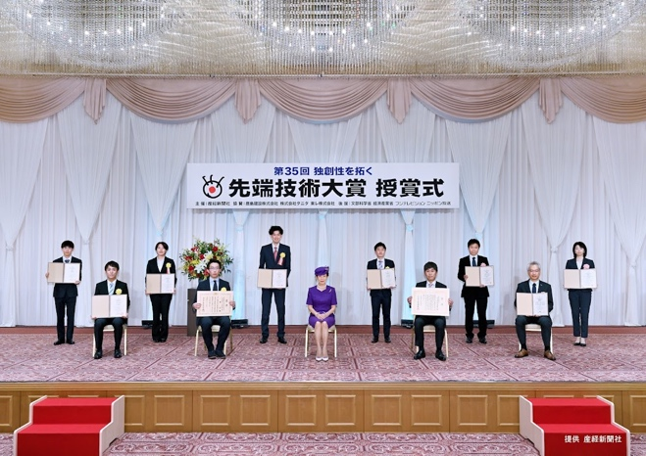

●我々プロジェクトチームは将来の患者さんへの治療・臨床試験(開始予定：2024年頃)を行い、いち早く難病に苦しむ認知症や心・腎アミロイドーシスの患者さんに薬を届けたいという強い思いで研究を進めています。
研究費へのご支援をどうぞ宜しくお願い致します。

■プロジェクト概要
プロジェクト名：「アルツハイマー病・
全身性アミロイドーシスへの新薬開発にご支援を！」
URL ： https://readyfor.jp/projects/99404

■会社概要
商号 ： バーミリオン・セラピューティックス株式会社
法人番号： 7020001133567
代表者 ： 代表取締役 鳥居 慎一
所在地 ： 〒151-0051 東京都渋谷区千駄ヶ谷3丁目11-8
設立 ： 2019年11月
事業内容： 医薬品の研究開発
資本金 ： 100万円
URL ： https://www.vermilion-tx.com

